В Московский Областной суд

От председателя правления СНТ
"Кардиолог"
Шорина Андрея Юрьевича

Адрес регистрации: 123181, г. Москва,
ул. Исаковского, д.28, кор.1, кв.192
тел. 8-903-008-02-18

Дело N 2 - 1279/08

КАССАЦИОННАЯ ЖАЛОБА

на решенние суда по гражданскому делу

25 ноября 2008 года Павлово-Посадским городским судом Москов-
ской области рассмотрен иск Петренко Анатолия Павловича к СНТ "Кар-
диолог" о восстановлении на работе.

Решением суда исковое заявление Петренко Анатолия Павловича
удовлетворено частично:
Признать решение правления СНТ "Кардиолог" от 19 июля 2008 г.
в части освобождения Петренко А.П. от должности бухгалтера-кассира
СНТ "Кардиолог" с 21.07.2008 г. и приказ правления СНТ "Кардиолог"
от 05 сентября 2008 г. N 1/08 о передаче финансово-бухгалтерской
документации, денежных и материальных средств Щукиной Светлане Ми-
хайловне - неправомочными, противоречащими п. 4.4.3 Устава СНТ
"Кардиолог" и ст.21 ч.1 п.3 Федерального закона РФ "О садоводчес-
ких, огороднических и дачных некоммерческих объединениях граждан"

Руководствуясь ст. 336, 337, 338, 339 ГПК РФ считаем, что ре-
шение суда является незаконным и необоснованным по следующим осно-
основаниям:

Суд не предоставил ответчику возможности (п.1, ст.55 ГПК РФ)
в полном объеме сообщить суду сведения (изложенные ниже) о фактах
и иных обстоятельствах, имеющих значение для правильного рассмот-
рения и разрешения дела, мотивируя свое решение тем, что они не мо-
гут иметь значения в разрешении в соответствии с ТК РФ иска Петрен-
ко А.П. о восстановлении его в должности бухгалтера-кассира.
Однако, во время разбирательства по второму исковому требова-
нию судом установлено: "поскольку договор от 05.09.2007 г. не от-
вечает требованиям ст. 15 ТК РФ, а является ГРАЖДАНСКО-ПРАВОВЬМ
ДОГОВОРОМ,... требования о восстановлении на работе в прежней дол-
жности необоснованы и удовлетворены быть не могут"...

В ходе рассмотрения остальных исковых требований истец два из
них (3-е и 5-е) снял, заявил новые исковые требования к СНТ "Карди-
олог", изменив в нарушение п.1 ст.39 ГПК РФ основание и предмет ис-
ка одновременно, на что суд вынес определение об оставлении заявле-
ния без движения до 02.12.08г.

Судом также не удовлетворено и 4-е требование исца о привле-
чении председателя правления СНТ "Кардиолог" к ответственности за
не предоставление ему копий истребуемых докумнтов.
- 2 -

По первому исковому требованию - "признать решение правле-
ния СНТ "Кардиолог" от 19 июля 2008 г. и Приказ N 1/08 от 05 сен-
тября 2008 г. неправомерными" считаем, что правление имело право
освободить исца от обязанности бухгалтера-кассира на общественых
началах, так как:

- общее собрание или правление СНТ "Кардиолог" могут возла-
гать общественные обязанности только на граждан РФ принятых в со-
ответствии с п.п. 3.1, 3.2, 3.3, 3.4 Устава СНТ "Кардиолог" в чле-
ны товарищества;

- истец не имеет в собственности земельный участок в грани-
цах СНТ "Кардиолог" и никогда не являлся членом товарищества;

- п. 4.26 Устава СНТ "Кардиолог" предусматривает прием сот-
рудника на должность бухгалтера-кассира только по трудовому дого-
вору-контракту с правлением. В отступление от этого требования ре-
шение о вводе выборной должности бухгалтера-кассира на обществен-
ных началах в СНТ "Кардиолог" никогда не принималось и выборы на
эту должность никогда не проводились;

- в товариществе из-за трудностей в подборе и приеме на ра-
боту сотрудников по договору с правлением в соответствии с ТК РФ
сложилась практика возлагать исполнение обязанностей бухгалтера-
кассира на одного из членов правления, который избирается в прав-
ление из членов товарищества на общих основаниях согласно п.4.13
Устава СНТ "Кардиолог" и прекращает исполнение бухгалтерских фун-
кций с выходом из состава правления или с момента оформления на
эту должность сотрудника по договору-контракту с правлением;
Так было и с предшественницей исца Новожиловой М. Б. , кото-
рая была выведена из состава правления и автоматически прекратила
исполнение обязанностей бухгалтера-кассира. Никаких решений и при-
казов о ее освобождении от общественной обязанности бухгалтера не
принималось, т. к. этого не требовалось.
Петренко А. П. в 2005 году на общем собрании членов СНТ "Кар-
диолог" (реш. по 4-му вопросу повестки дня прот. N2 от 17.07.05г.)
в соответствии с п.4.4.16 Устава товарищества ВВЕЛИ в состав прав-
ления (кооптировали, а не выбрали т.к. он не имеет права избирать
и быть избранным) и утвердили бухгалтером вместо Новожиловой М.Б.
Аналогично поступили и на отчетно-выборном собрании 28.07.07г.,
включив его в список для поименного голосования по выборам правле-
ния с указанием выполняемой функци "бухгалтер-кассир, член правле-
ния", чтобы не выполнять отдельно процедуру утверждения его в ка-
честве бухгалтера-кассира на общественных началах. Вопрос о вводе
такой выборной должности на собрании не ставился и выборы на ее
замещение не проводились;

- полномочия заседания правления 19.07.08г. неправильно оп-
ределены судом.
Согласно п. 4.18 Устава СНТ "Кардиолог" ... "Заседания прав-
ления правомочны, если на них присутствует не менее чем две трети
его членов. Решения правления принимаются открытым голосованием
простым большинством голосов". В заседании 19.08.08г. приняли уча-
стие 5 (пять) членов правления из 7 (семи) и 2(два) члена ревизи-
онной комиссии. Три члена правления проголосовали за принятые ре-
шения, двое (Петренко А. П. и Явно В. Е.), протокол подписать отка-
зались, не записав в протокол возражения и причину своего отказа.
- 3 -

Норма процессуального права при освобождении членов неком-
мерческих объединений граждан РФ от исполнения ими общественных
обязанностей в ГПК РФ, в законе N 66-РФ и в Уставе СНТ "Кардио-
лог" отсутствует, что позволяет в гражданских отношениях действо-
вать исходя из принципов аналогии права и, в том числе, исходя из
практики сложившихся правоотношений. Исходя из этого и руководст-
вуясь п.4.16.16 Устава товарищества правление приняло правомерное
решение об отстранении Петренко А.П. от исполнения обязанностей
бухгалтера-кассира. Принятое решение Уставу соответствует;
- Петренко А. П. был выведен из состава правления СНТ "Карди-
олог" решением общего собрания членов товарищества (протокол N1 от
16.08.08г., п.7 решения по 3-му вопросу повестки дня) большинством
голосов 75 - за, 11 - против.
Он с этим согласен и в своем иске не ставит вопрос о его от-
мене, следовательно, зтим решением он одновременно освобожден и от
исполнения обязанностей бухгалтера-кассира на общественных началах.
Приказ N1/08 от 05.09.08г. о передаче финансово-бухгалтерской
документации, денежных средств и материальных ценностей новому бух-
галтеру Щукиной С. М. издан председателем правления СНТ "Кардиолог"
Шориным А. Ю. спустя 20 дней после общего собрания членов товарище-
ства и подлежит исполнению Петренко А.П.
- Петренко А.П. не имет специального бухгалтерского образо-
вания и соответствующей квалификаци, за весь трехлетний период ис-
полнения обязанностей бухгалтера-кассира с 04.06.05г. по 21.07.08г.
ни разу не сдал баланс и демонстративно отказывался предъявить де-
нежные средства (наличные деньги в кассе) общему собранию, ревизи-
онной комиссии и правлению (см. материалы дела). Игнорировал и не
выполнял требования п.2, п.5, п.8 ст.9, п.4, п.5 ст. 15 Федерально-
го закона №29-ФЗ от 21.11.1996г. "О бухгалтерском учете", а также
п.3.4, п.4.27.1, п.4.27.6 Устава СНТ "Кардиолог", что привело к не-
обходимости принять на работу в товариществе по договору-контракту
квалифицированного бухгалтера и отказаться от услуг Петренко А.П.;
- Петренко А.П. выполнял свои функции на безвозмездной осно-
ве без оплаты его труда, следовательно, отстранением его от их вы-
полнения материальный ущерб ему не нанесен.

На основании изложенного

ПРОШУ:
Решене Павлово-посадского городского суда о признании решения
правления СНТ "Кардиолог" от 19 июля 2008 г. в части освобождения
Петренко Анатолия Павловича от должности бухгалтера-кассира СНТ
"Кардиолог" с 21.07.2008 г. и приказ правления СНТ "Кардиолог" от
05 сентября 2008 г. N 1/08 о передаче финансово-бухгалтерской до-
кументации, денежных и материальных средств Щукиной Светлане Ми-
хайловне - неправомочными, противоречащими п. 4.4.3 Устава СНТ
"Кардиолог" и ст.21 ч.1 п.3 ФЗ РФ "О садоводческих, огороднических
и дачных некоммерческих объединениях граждан" - ОТМЕНИТЬ.
В удовлетворении исковых требований Петренко А.П. - ОТКАЗАТЬ.
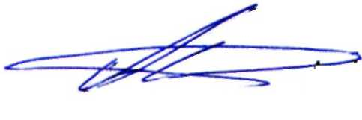
Председатель СНТ "Кардиолог" А.Ю. Шорин

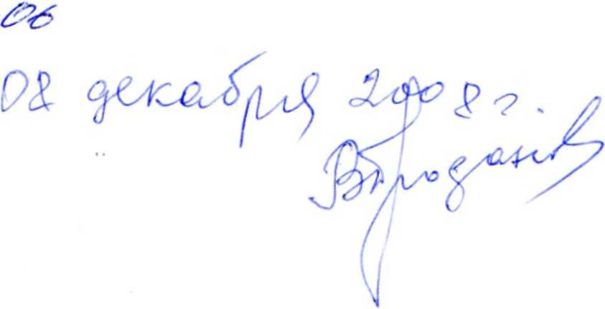
" " декабря 2008 года

